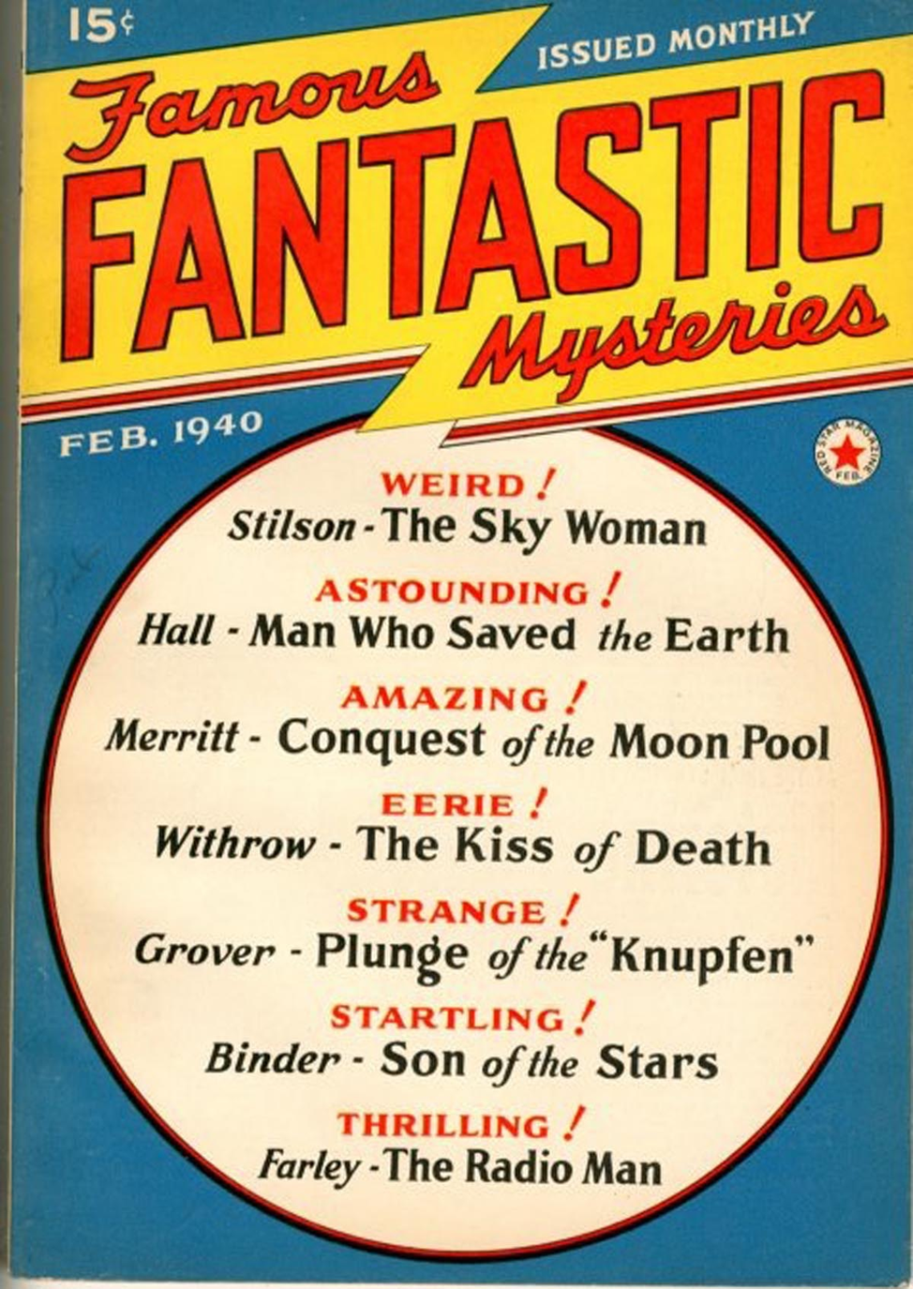

***Эндо Биндер***

***Сын звёзд (Son of the Stars) 1940***

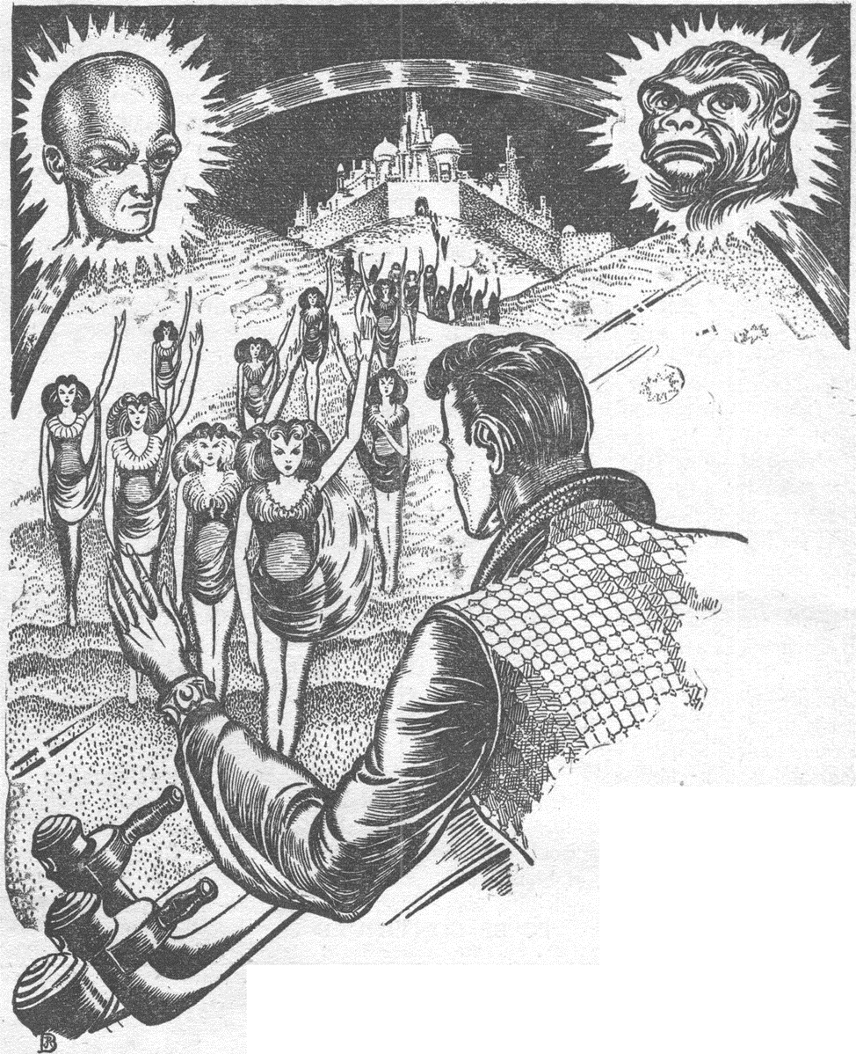

Дэйв Стэндиш посмотрел на тело старого, седовласого ученого и понял, что теперь он совсем один.

Более одинок, чем когда-либо был любой другой человек!

Потому что их корабль находился в космосе, где Солнце было тусклой желтой звездой, не ярче других звезд. Почти семнадцать лет они с доктором Роско летели прочь от Солнечной системы, выполняя самую невероятную миссию в истории человечества.

Через мгновение молодой человек тихо отошел от тела. Он вышел из большой главной каюты и привычным путём пошёл по коридору к ближайшему иллюминатору. Он уставился в пустоту. По неподвижным звездам нельзя было судить, что корабль летит в космосе со скоростью, равной половине скорости света.

Дэйву Стэндишу не было и двадцати одного года. Последние семнадцать из этих лет он видел перед собой ту же неизменную, усеянную звездами пустоту, что и сейчас. Сколько бесчисленных раз в прошлом, прижавшись носом к безупречного качества кварцевой пластине, его детские глаза и пытливый ум пытались постичь смысл этой бездны вокруг корабля!

Восьмилетним ребенком он стоял у этого самого иллюминатора, уверенный, что он - центр вселенной.

Это был единственный мир, который он действительно знал.

У него были воспоминания о том, другом мире, в котором он жил до четырехлетнего возраста, но то был мир снов. Странный сказочный мир, в котором он ходил по кораблю, такому большому, что не было видно потолка. И там, наверху, была огромная, сверкающая лампа, которая перемещалась над головой.

Когда на время сна эта лампа пряталась под пол, в большой каюте становилось темно. Нет, не всегда было темно, вспомнил он. Иногда там висела другая лампа, менее яркая, с любопытной рожицей на ней. Она называлась Лунным светом. Самым ярким был Солнечный свет. А еще наверху ночью были огни звезд, такие, какие он мог видеть из своей маленькой каюты.

Но это был мир снов, стершийся из памяти. Маленькая каюта, окруженная только светом звезд, была реальной. Долгие годы это был мир Дэйва Стэндиша - ребёнка, и он не сомневался в его существовании или целесообразности. Разве восьмилетний ребенок на Земле усомнился бы в существовании Земли или в своей жизни на ней? Он, конечно, задавал вопросы, но это были глупые вопросы, вызванные исключительно детским любопытством. Но после восьми лет в его голове начали возникать более серьезные вопросы.

Хронометр в главной каюте мерно тикал. Часы складывались в дни, дни - в годы. Двенадцатилетний Дэйв Стэндиш, стоя перед этим самым иллюминатором, внезапно понял, что корабль - это нечто, что куда-то плывет. Доктор Роско в роли учителя начал рассказывать об истории и географии Земли, а также об основах науки.

Дэйв Стэндиш постепенно осознал, что другой «корабль» был чем-то большим, чем просто кораблем. Ему потребовалось много-много месяцев вдумчивых размышлений, чтобы, наконец, принять истину. Другой «корабль» был большим миром, невероятно большим и более сложным во всех своих проявлениях, чем он мог себе представить сначала! Он понял, что звездные огни не были маленькими лампочками, развешанными вокруг корабля. Это были большие, пылающие солнца, рассеянные повсюду!

И их корабль не висел неподвижно. Он двигался среди этих солнц…

Повзрослевший Дэйв Стэндиш, размышлявший и смотревший на звезды, до сих пор помнил, с каким трепетом он встретил свой шестнадцатый день рождения. В тот день доктор Роско затемнил каюту и впервые познакомил его с говорящими движущимися картинками. В последующие несколько лет они стали важной частью жизни Дэйва.

Просмотрев сотни имевшихся в наличии катушек, он прокручивал их снова и снова. Его узкий, окованный железом мир был населен призраками, которые почти что обретали реальность по мере того, как он просматривал их снова и снова.

Почти, но не совсем. Для Дэйва Стэндиша это был странный, новый мир, всегда скрытый туманом. Он никогда не поймет его до конца, пока не увидит собственными глазами. Он вздохнул, подумав об отдаленности этого события.

То, что они отправились в грандиозное путешествие, Дейв Стэндиш осознал по мере расширения своих практических знаний. Сначала он принимал это как должное. Но теперь он понял, какими мощными двигателями был оснащен корабль, чтобы развивать скорость вдвое меньшую скорости света. Строителям пришлось сконструировать двигатель и корабль, способные перевезти двух пассажиров на расстояние, почти в двадцать тысяч раз превышающее расстояние от Земли до Плутона.

Это повлекло за собой пропорциональное увеличение запасов топлива и продовольствия, которых должно было хватить почти на полвека. По земным меркам, корабль стоил столько же, сколько небольшая война. Конечно, причина его постройки должна быть очень важной, рассуждал он неоднократно. Весь проект был направлен на то, чтобы доставить его, Дэйва Стэндиша, в определенное место назначения и вернуть обратно. Для этого все было продумано до мельчайших деталей.

До каких именно деталей, Дэйв понял только тогда, когда доктор Роско сказал ему, что его выбрали из тысяч других детей за прекрасное здоровье и крепкий ум. А перед тем как посадить его на корабль, врачи дали ему переболеть в легкой форме каждой из детских болезней, чтобы в его крови появились естественные антитела. Были приняты все меры предосторожности, чтобы увеличить его шансы пережить долгое путешествие в пустоте.

Но зачем было нужно это путешествие и куда они направлялись? Это оставалось великой тайной. Для того, чтобы узнать это, Дэйву Стэндишу должен был исполниться двадцать один год.

Но еще до того, как это время пришло, доктор Роско почувствовал сильную слабость и очень быстро сник. Он стал немощным и худым. Он всегда избегал смотреть в иллюминаторы. Казалось, в его широко раскрытых глазах всегда таился ужас. Ему не нравилось смотреть в бездонное пространство.

Дейв, мысленно возвращаясь к недавнему прошлому, не был до конца уверен, от чего умер доктор Роско. Вначале он был довольно молод, не старше пятидесяти, и отличался исключительным здоровьем. Он тоже был тщательно отобран. В этом грандиозном путешествии что-то более серьёзное, чем прогрессирующая старость, привело его на смертный одр.

Почти всю прошлую неделю он бредил. Часами напролет он рассказывал молодому человеку о Земле. Казалось, ему доставляло грустное удовольствие рассказывать о лунных ночах и нежных весенних бризах, о смехе, толпах людей, городах и залитых солнцем сельских пейзажах.

Слегка взволнованный Дейв слушал внимательно. Но на самом деле он ничего не понимал. Он не был частью того мира.

Затем, в последний час, разум старого ученого прояснился. Он сжал костлявую руку мальчика и хрипло прошептал со странным, полным ужаса блеском в запавших глазах.

- Я никогда больше не увижу Землю! - сказал он. - Пустота взяла свое. Она разрушила мой разум! Ты ведь не боишься космических бездн, Дэйв? Да и не мог бы - это твой мир, единственный, который ты по-настоящему знаешь. Слава богу!

Дэйв не понял смысла его слов. Он не видел в космосе ничего такого, что могло бы напугать человека. Доктор Роско продолжал, борясь с предсмертными хрипами в горле:

- Прежде чем я уйду, я должен рассказать тебе о пункте назначения и цели этого путешествия. Я откладывал это, потому что твой разум ещё не созрел до конца и в полной мере не готов к осознанию. Я надеялся побыть с тобой подольше.

Он вяло махнул своей худой рукой, горькие морщины прорезали его старое лицо. С горящими глазами он вновь заговорил:

- Наш корабль направляется к двойной звезде 61 Лебедя в созвездии Лебедя. Она находится на расстоянии одиннадцати световых лет от Земли. Шестьдесят шесть триллионов миль - если можешь представить себе такое количество и расстояние. При нашей скорости, равной половине скорости света, это путешествие займет двадцать два года! Через пять лет, когда тебе исполнится двадцать шесть, ты достигнешь 61 Лебедя.

Дэйв не слишком удивился, узнав, куда они направляются. С его астрономическими познаниями он уже догадывался об их цели. Он молча кивнул, когда доктор Роско продолжил:

- Ты приземлишься на одной из планет 61 Лебедя с целью, более важной, чем любая другая в истории человечества!

На лице ученого появилось глубоко трагическое выражение. Голос его звучал несколько сдавленно.

- Ты помнишь из уроков истории, что после Второй мировой войны, начавшейся в 1939 году — столетие назад - было создано мировое государство. Был избран высший руководящий орган. Входившие в него люди были не только учеными, но и государственными деятелями. Под их руководством весь мир и наука стремительно продвигались вперед. Затем наступила катастрофа! Все науки продвинулись вперед, но особенно биология. Опьяненная важным открытием, группа биологов принесла человечеству гибель. Гибель!

Голос доктора Роско прервался. В его глазах отразилась глубокая мука. Дэйв стоял перед ним в замешательстве, смутно осознавая, что какая-то серьезная проблема разъедает душу ученого, как кислота. Он пришел в себя и продолжал практически шепотом:

- Они воздействовали искусственными космическими лучами на всю Землю, чтобы ускорить мутационную эволюцию. Планировалось, что все человечество сразу, в течение одного или двух поколений, мутирует на более высокий уровень. Год спустя они с интересом рассматривали вновь появившихся младенцев. И тут стало ясно, что что-то пошло не так!

На изможденном лице ученого отразился неподдельный ужас. Он крепко сжал свои костлявые руки.

- Из первой группы младенцев половина была нормальной — такой же, как и раньше. А из оставшихся половина была мутантами, безумными при рождении, а остальные были атавистами - возвращением к недочеловекам! Вмешательство человека в нормальный ход эволюции привело к катастрофе. Было слишком легко подсчитать, что менее чем через столетие останутся только две мутации — большеголовые безумные существа и уродливые, наполовину обезьяноподобные недочеловеки!

Они поняли, что необходимо остановить это ужасное неверное направление эволюции. Первым делом эти две мутации были уничтожены так же быстро, как и появились. Но затем стала известна ужасная правда. Космические лучи разрушили важный, хрупкий гормон, содержавшийся в каждой живой душе на Земле. Без этого гормона в дальнейшем мутации невозможно было бы предотвратить. Хуже всего то, что биологи не знали его химического состава!

Доктор Роско на мгновение откинулся назад, измученный эмоциональным напряжением. Затем он слабым голосом продолжил:

- Ты ничего не знал об этом, Дэйв. Ты был слишком молод. Ты - один из последних нормальных детей, родившихся на Земле за последние пятьдесят лет. Если эта миссия провалится…

Ученый замолчал и начал снова.

- Осознав свою обреченность, биологи попытались исправить содеянное зло. Но, похоже, земная наука не могла их спасти. Они не могли определить состав сложной химической молекулы, которой больше не существовало на Земле. В конце концов, было решено, что последняя надежда должна лежать за пределами Земли, за пределами Солнечной системы. Возможно, среди ближайших звезд можно было бы найти решение этой проблемы. Это было и остается призрачной надеждой. Но нельзя было упускать ни одну возможность.

- 61 Лебедя – единственная в пределах досягаемости звезда, у которой есть планеты. Весь, до последней крупицы, земной радий пошёл на топливо для двигателей этого корабля. Поэтому от нас — от тебя, Дэйв, — зависит судьба всего человечества!

Голос доктора Роско стал совсем слабым.

- Я очень подробно расписал, что ты должен сделать, когда достигнешь 61 Лебедя. Твоё возвращение на Землю, если все пройдет успешно, состоится как раз вовремя, чтобы предотвратить неизбежный конец - атавизм и мутации.

В его голосе внезапно появилась тревога.

- Ты понимаешь, мой мальчик? Иногда ты так непонимающе смотришь на меня. Возможно, было ошибкой забрать тебя с Земли в возрасте четырех лет. Было решено, что лучше всего брать ребенка в этом возрасте, чтобы его юный ум мог легко приспособиться к суровым условиям жизни, связанной с космическими путешествиями. Ты вернешься на Землю сорокавосьмилетним мужчиной! Но, с другой стороны, ты не имеешь ни малейшего представления ни о жизни на Земле, ни о серьезности этой миссии.

Его тихий голос почти поднялся до крика.

- Но ты ДОЛЖЕН понять, Дэйв!

- Я сделаю все, что ты мне сказал, - бесстрастно пообещал Дэйв.

- Мой дух да пребудет с тобой, мой мальчик!

Это были последние осмысленные слова, которые произнес доктор Роско. Потом его сознание отключилось. Несколько минут спустя, бесконечно бормоча о земных вещах, он впал в окончательную кому, чтобы больше никогда не проснуться.

Следуя инструкциям, Дэйв вытолкнул его тело из воздушного шлюза, из корабля.

Еще пять лет суперкорабль падал сквозь пустоту.

Все, кроме его собственного существования, казалось Дэйву сном. Он не был одинок в истинном смысле этого слова. Какое-то время он скучал по доктору Роско, но не испытывал страха остаться одному в огромном пространстве, которое любого другого человека свело бы с ума. Он методично ел, спал, читал научные книги, проверял показания счетчиков воздуха и тепла и почти не замечал течения времени.

Он заметил, что на автоматическом календаре появилось 26 декабря, и вспомнил, что доктор Роско придавал этой дате особое значение. Но для Дэйва Стэндиша, сына звезд, это ничего не значило. Он прокручивал для развлечения те немногие фильмы, которые еще не были окончательно заезжены, пока они тоже не пришли в негодность. Главным его увлечением в те пять лет было смотреть на звезды часами напролет.

Дэйв Стэндиш никогда не читал художественной литературы. С четырехлетнего возраста он ни разу не видел другого человека, кроме доктора Роско. Никогда не был свидетелем тому, как работает разум, подобный его собственному. Никогда не чувствовал дуновения ветра на своем лице, смеха в ушах, поцелуя на щеке. Никогда не задумывался о своем месте в обществе многих других людей, не читал газет и не слушал радио. Никогда не испытывал в полной мере таких эмоций, как страх, ненависть, любовь, гнев, жалость или счастье.

Разум Дэйва Стэндиша был отдельным миром.

Но этот разум превосходно справлялся со своей задачей, такой же холодный и необъятный, как само пространство. И, следовательно, такой же стабильный.

За месяц до того, как ему исполнилось двадцать шесть лет, он сам сел за штурвал и с ревом запустил могучие атомные двигатели. Корабль был предварительно развернут так, чтобы его ракетные дюзы были направлены в сторону 61 Лебедя. Длинные языки пламени вырывались перед кораблём и проносились мимо иллюминаторов. Казалось, что вся вселенная охвачена пламенем.

Вскоре Дэйва начал раздражать постоянный гул и пульсация ракетных дюз. Ему больше нравилась абсолютная тишина космоса. Однако выбора не было. В течение шести месяцев дюзы извергали свою энергию, замедляя корабль с его титанической скорости в девяносто три тысячи миль в секунду.

По прошествии пяти месяцев замедления, звезда 61 Лебедя становилась всё ярче, пока не превратилась в самую яркую звезду на небосводе. Через некоторое время на его глазах она раздулась с двух сторон и в конце концов разделилась на две отдельные составляющие. Одна из них была огромным красным солнцем, другое - желтым, поменьше. Когда у последнего, что было ближе, стал виден диск, стали видны планеты.

Корабль полностью погасил скорость, и Дэйв Стэндиш отключил ракетные дюзы. Он быстро произвел расчеты и выяснил, что самая дальняя планета, находящаяся в пяти миллиардах миль от желтого солнца - холодное безвоздушное тело.

Он развернул корабль с помощью боковых дюз и подлетел ближе. Рядом с желтым солнцем появилась другая планета, все еще в двух миллиардах миль от светила, тоже замерзшая и, несомненно, совершенно безжизненная по всем земным меркам. Корабль миновал еще пять планет, две из которых были окружены кольцами, подобными Сатурну, и, наконец, занял положение примерно в ста миллионах миль от центрального светила.

Дэйв вышел на планетарную орбиту. Он следовал инструкциям, оставленным доктором Роско. В узкой зоне между восьмьюдесятью пятью миллионами и ста десятью миллионами миль должна быть обнаружена планета, если она вообще там существовала. Если бы она находилась дальше, ее можно было бы сравнить с Марсом, и, вероятно, она была бы такой же иссушенной и безжизненной. Если бы она была ближе, то это была бы планета с высокой температурой, подобная Венере, не пригодная для развития высоких уровней эволюции.

На этом единственном шансе — на планете, находящейся на правильной орбите, — основывались надежды на выполнении миссии, ради которой гигантский корабль был отправлен на шестьдесят шесть триллионов миль через космические просторы.

Дэйв Стэндиш не испытал особых эмоций, когда наконец увидел планету, находящуюся на орбите в ста пяти миллионах миль от желтого солнца. Он подозревал, что, если бы доктор Роско был жив, он бы обезумел от радости. Но сам Дейв не испытывал ничего, кроме определенного научного удовлетворения.

Планета увеличивалась в размерах по мере того, как он вёл к ней по прямому курсу свой корабль. Вскоре появился большой зеленоватый шар, окруженный туманной белой атмосферой. Это пробудило в Дэйве глубокие воспоминания, хотя он и не совсем понимал почему. Он ввел корабль в атмосферу и вышел на орбиту примерно на высоте стратосферы.

Дважды облетев планету и увидев внизу явные признаки цивилизации, он направил корабль к самому крупному из городов. В конце концов его корабль завис над фантастическим городом — удивительным и прекрасным. Он занимал сотни квадратных миль территории вдоль морского побережья и сверкал зеленью огромных пространств, похожих на парки, расположенные в его пределах. Невысокие, далеко отстоящие друг от друга здания были сложены из переливающегося камня, они выделялись великолепной архитектурой и бесконечными рядами окон, в которые лился теплый солнечный свет. В этом замечательном городе не было ни дыма, ни копоти.

Дэйв увеличил скорость, развернул тарелкоподобный корабль плоской стороной вниз, и начал осторожно снижаться. Он приземлился на широком лугу, расположенном недалеко от городской черты. Мягкость посадки которая в обеспечивала система пневматических посадочных полозьев. Затем он выключил двигатели, проделавшие такую огромную работу, и подбежал к ближайшему иллюминатору.

Целый час он смотрел вдаль, погрузившись в некий зрительный транс.

Впервые за двадцать два года он оказался на планете. В нем шевельнулись смутные воспоминания, воспоминания о том, что было целую вечность назад, когда он, будучи крошечным ребенком, жил на такой планете. Но его взрослое воображение никогда не могло представить себе, какой на самом деле была она.

Он был совершенно сбит с толку и с трудом мог поверить, что перед его глазами может простираться до самых горизонтов полоса неметаллической материи.

И солнечный свет — какая это была удивительная вещь! Все небо было залито его ослепительным светом, скрывшим звезды. На мгновение Дэйв испугался, потому что звезды были его спутниками почти всю его жизнь.

После приземления Дэйву Стэндишу все это показалось сном. И все же это был яркий сон, гораздо более яркий, чем тот, другой, блеклый сон о Земле.

Вскоре из города показалась вереница человекоподобных фигур и направилась к кораблю. Они были так поразительно похожи на него самого, что Дэйв ахнул от изумления. У них были тонкие заостренные уши, узкие рты, длинные зеленоватые волосы и довольно длинные руки и ноги, но в остальном они были похожи на людей.

Существа остановились перед кораблем и с явным изумлением уставились на него, возбужденно переговариваясь друг с другом. Затем они заметили лицо Дэйва в иллюминаторе и помахали ему, чтобы он выходил. Он инстинктивно понял этот жест.

Дэйв вышел.

Он впервые вдохнул острый воздух, который выходил не из резервуара, и от него закружилась голова, как от вина. Он почувствовал дуновение ветра на своей коже, и по всему его телу пробежали мурашки. Он наклонился к земле и набрал пригоршню земли и травы, пропуская их сквозь пальцы. Он не знал почему, но от чего-то солёного у него защипало в глазах.

Затем он заметил, что люди столпились вокруг, уставившись на него с открытыми ртами. Дэйв смотрел на них с такой же жадностью, удивляясь, как может быть так много разных лиц, и всё же все они, по сути, похожи. Они были одеты в разноцветные развевающиеся одежды. Наконец, вперед выступило высокое существо и заговорило. Голос у него был приятный, сопрано, но слова были совершенно непонятны Дэйву.

С потрясением, охватившим все его тело, Дэйв внезапно осознал, что это существо - женщина! Более того, большинство собравшихся вокруг были женщинами. Все они были высокими. Было несколько мужчин, но они были ниже ростом и держались позади, как бы робея.

И тут взгляд Дэйва упал на лицо одной девушки, стоявшей рядом с ним, и его пронзило новое ощущение. Не совсем новое ощущение, потому что он уже чувствовал такую же теплую пульсацию, когда смотрел на девушку на кинопленке, много-много лет назад на корабле. Только теперь ощущение усилилось — стало почти всепоглощающим.

Дэйв Стэндиш, сам того не подозревая, стоял там и изливал всю свою душу в глаза этой девушки. Это были смеющиеся фиалковые глаза. На Земле это было бы известно как «открыть душу нараспашку».

Эффект, произведенный на толпу, был почти электрическим. Все женщины начали тихо переговариваться друг с другом, переводя взгляд с него на девушку с фиалковыми глазами. Наконец та, что пыталась заговорить с ним, с улыбкой подошла к девушке, взяла ее за руку и подвела поближе к Дэйву, подав ему руку.

Дэйв почувствовал, как от этого прикосновения по его нервам пробежал новый, пугающий восторг. Рука была теплой, мягкой, нежной. Фиалковые глаза были теперь так близко, и в них тоже горел странный свет. Тогда Дэйв не мог этого осознать, но, по их мнению, по обычаю этой матриархальной цивилизации он уже был женат на девушке с фиолетовыми глазами. Их человеческие взаимоотношения, как ему предстояло узнать, были намного проще, чем на Земле. Но Дэйв в то время ничего об этом не знал. Он знал только, что больше всего на свете желал эту девушку с фиалковыми глазами.

Девушка потянула его за руку в сторону города. Дэйв, не сопротивляясь, пошел следом, и за ними последовала огромная толпа, пришедшая посмотреть на корабль. Толпа пела. Дэйва провели по их древесному городу, залитому теплым солнечным светом и благоухающему тысячами разновидностей цветов, которые окаймляли каждую дорожку. Не было слышно ни шума машин, ни каких-либо других транспортных средств, ни какого-либо шума вообще. По любым земным меркам это был утопический город с улыбающимися, счастливыми жителями и простым, но великолепным окружением. Это была совершенно немеханическая цивилизация, благословленная мягким климатом.

Люди, проходившие мимо, с любопытством смотрели на странного высокого человека в блёклой одежде, и тоже улыбались. Дейв поймал себя на том, что улыбается в ответ, хотя от этого у него болели мышцы рта. Он не улыбался уже пять лет, пока был на корабле. Наконец девушка с фиалковыми глазами привела его в крошечный домик. В дверях она обернулась, чтобы помахать толпе, и та рассеялась.

Оставшись наедине, они посмотрели друг другу в глаза и заговорили на языке, в котором не использовались слова. Затем девушка с фиалковыми глазами рассмеялась, и человек из космоса засмеялся вместе с ней. Она исчезла в другой комнате и вернулась с тарелкой, полной странных, сочных фруктов. Они ели, смеясь.

Время пролетело для Дэйва Стэндиша с быстротой прекрасного сна.

Он быстро выучил их простой язык и вскоре понял, насколько идиллическим было существование цивилизации на этой планете, управляемой женщинами. В своей простой жизни с Тарой, своей женой, он познал счастье, к которому всегда подсознательно стремился.

Когда он попытался объяснить ей причину своего присутствия в их мире, то пришел в замешательство. Все, что было до этого, в его прошлой жизни, было забытым сном. Он даже потерял интерес к огромному кораблю, на котором прибыл. Тот все еще стоял там, где он его посадил, и ежедневно на него приходили посмотреть тысячи жителей этой планеты-сада под названием Рендора.

Временами у Дэйва возникало тревожное чувство, что он должен вспомнить что-то, связанное с кораблем. Это было как-то связано с человеком, когда-то жившим на нем вместе с ним. Они пришли из другого мира, где он родился, и по какой-то причине он должен был вернуться туда.

Частью своего сознания Дэйв совершенно ясно понимал, что все это значит, но другой части его сознания все это казалось несущественным. Что значил для него этот мир, находящийся так далеко в космосе? Он прожил в нем всего несколько лет. Проблемы того мира не касались мира этого. Он никогда по-настоящему не был частью того мира, никогда не понимал, какой сложной была земная жизнь.

Но Рендора была миром, который он мог понять. К которому он принадлежал.

Ежедневно он выходил в поле с Тарой и остальными жителями и обрабатывал плодородную почву. На Рендоре не было суровых зим, и урожай собирали круглый год. По ночам в городе звучали музыка, люди танцевали, царили веселье, дружба и уют. Не было ни войн, ни борьбы, ни тирании, ни неправильного устройства общества, ни бедности. У каждого было свое место в жизни, и все были счастливы.

Что могло вернуть Дэйва в мир, находящийся на расстоянии шестидесяти шести триллионов миль? Мир, отличительными чертами которого были войны, страдания, нищета и ужасная, непостижимая сложность. Какая-то часть сознания Дэйва знала слово «долг», но ни одна часть его сознания не могла перевести это слово на человеческий язык.

Однажды, когда он прожил на Рендоре почти год, Тара с сияющим блеском в глазах раскрыла ему один секрет. Услышав эту новость, Дэйв почувствовал слабость. Они с нетерпением ждали этого события, чувствуя себя счастливее, чем когда-либо прежде.

Настал долгожданный день, и Дэйву Стэндишу показалось, что вселенная обрушилась ему на голову, когда ему сообщили эту новость. В слепой панике он отправился посмотреть сам. Вот оно, маленькое уродливое волосатое существо с обезьяньим личиком, издающее тихие хрюкающие звуки! Тара плакала так сильно, будто никогда больше не перестанет, и избегала его взгляда.

Ошеломленный, не верящий своим глазам Дэйв уставился на свое детище. И вдруг его осенило.

Гибель Земли!

Как он надеялся избежать этого? Ведь он тоже пострадал от того злополучного космического излучения, которое разрушило регулирующий эволюцию гормон. По прогрессивным законам Менделя, которые он знал до последней буквы, у него могло родиться двое нормальных детей из десяти, но остальные были бы такими же, как этот, или безумными мутантами, о которых ему рассказывал доктор Роско!

Это был живой символ рока, нависшего над всей Землей, и в своей внезапной тоске Дэйв осознал, что означает этот рок для людей Земли. Миллионы таких же, как он, людей на Земле пережили то же потрясение, которое, казалось, разрывало его душу на части. И еще миллионы переживут, пока, в конце концов, Земля не останется полностью без присмотра настоящих людей, населенная только огромными ордами недочеловеков и ужасных мутантов. Такова была судьба Земли, о которой доктор Роско пытался ему рассказать, и которую Дэйв до этих пор не мог прочувствовать.

Человечество Земли было обречено!

Если не…

Дэйв Стэндиш внезапно вскочил с постели своей страдающей жены и побежал к кораблю. Добравшись до него полумёртвым от усталости, он поднялся по трапу и побежал в центральную каюту. Лихорадочно вытащил блокнот из того, что раньше было письменным столом доктора Роско, и прочитал его содержимое. Час назад эти слова не имели бы для него никакого значения. Теперь они имели значение — удивительное, невероятное значение.

Дэйв побежал обратно в город, встал на ступеньки центрального здания и обратился к толпе, которая быстро собралась, когда его мужской голос загремел над толпой женщин. Он говорил целый час и знал, что правящие матриархи наверху, на балконах, тоже слушают его речь.

Когда он закончил, большая часть зрителей плакала, и Дэйв знал, что у него не будет проблем с воплощением в жизнь планов доктора. Он раздал указания, и большая часть зрителей последовала за ним к кораблю. Он побежал в кладовую и вытащил оттуда тщательно упакованные инструменты, с помощью которых взял по пинте крови у каждого человека. С добровольной помощью других людей эта кровь была запечатана в банки, специально изготовленные для этой цели на Земле. На следующий день были заполнены тысячи банок, пока больше не осталось свободных.

Эта жизненная сила одного мира, переданная другому, спасла бы Землю, поскольку в ней содержались следы хрупкого гормона, утраченного человечеством. Гормон, который во Вселенной определял разницу между дикой, необузданной эволюцией и нормальной жизнью. Усердные химики Земли выделили бы этот гормон, который был полностью уничтожен на Земле по недомыслию, и произвели бы его в огромных количествах, чтобы ввести всем землянам.

Все это было в записной книжке доктора Роско. Но он даже не знал, можно ли найти такую планету с эволюцией, подобной земной. И он не знал, что Дэйв Стэндиш, обнаружив это, не приступит к осуществлению этого проекта до тех пор, пока перст судьбы не подтолкнет его к этому.

Дэйв не стал терять ни минуты. Когда все ёмкости были заполнены, запечатаны и погружены на корабль, он немедленно приготовился к взлету. Он покидал Рендору, мир, который ему больше никогда не суждено было увидеть, и в котором он был в высшей степени счастлив. Он покидал Тару и знал, что никогда больше не полюбит другую женщину. Он покидал само счастье. Но он не колебался.

Тара умоляла его разрешить ей лететь с ним, и готова была всем для этого пожертвовать. Но Дейв, обладая большой мудростью, запретил ей. Ее разум не выдержал бы сурового путешествия в пустоте в течение двадцати двух лет. Только он, взращенный пустотой, мог это сделать.

Его корабль взмыл ввысь и унесся прочь, ярко сверкая в желтом солнечном свете, который не будет освещать его еще двадцать два года. Рендора уменьшалась в размерах, и Дэйву Стэндишу казалось, что он оставил свою душу там. Но внутри он испытывал глубокое, спокойное удовлетворение. Блудный сын Земли возвращался к земной жизни, хотя большую часть своей жизни он был сыном звезд.

Двадцать два года и четыре месяца спустя гигантский корабль достиг Земли.

Вид этого места разбередил рану в сердце Дэйва из-за его сходства с Рендорой, раем, который он покинул, чтобы выполнить свою миссию. Дэйву Стэндишу было сорок девять лет, в его волосах уже пробивалась седина. Сорок четыре года из этих лет он провел в суровом космосе. И все же Дэйв не испытывал горечи из-за того, что пожертвовал своей жизнью. Теперь ему была ясна огромная важность его путешествия. Это хрюкающее волосатое создание, рожденное Тарой…

Он только надеялся и молился, чтобы еще не было слишком поздно, ведь на Земле «ложная мутация» действовала в полную силу почти пятьдесят лет. Возможно, за это время численность человечества сильно сократилась. Вероятно, они придерживались жесткого контроля над рождаемостью, чтобы не допустить появления на свет все новых и новых нежелательных мутантов. Он спасет их.

С помощью старой карты Дэйв смог сориентироваться в мире, который он видел только глазами четырехлетнего ребенка. Он выбрал Нью-Йорк и приземлился на огромном космодроме Лонг-Айленд. Когда он отключил двигатели, погасив горячий выхлоп ракетных дюз, к его кораблю подбежали служащие и начали прикреплять крюки, чтобы оттащить его в сторону, освобождая место для других спускающихся судов. Это был оживленный порт. Дэйв был поражен.

Он не ожидал увидеть столько активности в расе, оказавшейся на грани вымирания. Десятки кораблей загружались и разгружались. Мимо непрерывно сновали фигуры.

Как только Дэйв открыл свой люк, он громко закричал от радости, от того, что вернулся целым и невредимым и в его руках есть средства для спасения человечества. Затем, перекрывая шум, он крикнул служащим внизу, которые, казалось, не замечали, что его корабль отличается от сотен других, прибывавших и улетавших, следуя межпланетным торговым маршрутам.

- Я Дэйв Стэндиш! Вы что, не узнаете меня? Я тот, кто отправился на 61 Лебедя с доктором Роско. Я вернулся! И у меня в запасе тысячи банок красной крови — живительной крови Рендоры! Миссия полностью выполнена! Человечество спасено! Отведите меня к вашим официальным лицам!

Он был озадачен отсутствием у них энтузиазма. Они странно посмотрели друг на друга. Затем один из них крикнул в ответ:

- Спускайтесь. Мы отведем вас к Властителю.

Когда Дэйв шел с ними к офисам космодрома, он видел, что мужчины печально смотрят на него, как будто они жалели его за что-то, чего он не знал, а не за то ужасное путешествие, которое он совершил. Дэйв был озадачен, даже когда увидел странного большеголового мужчину, к которому его привели.

- Дэйв Стэндиш! - пробормотал высокий худой чиновник.

Его выпуклый череп и высокий лоб, в два раза превышавший лоб обычного человека, придавали ему вид сурового интеллектуала. Дэйв начал ощущать свою сокрушительную неполноценность.

- Итак, вы вернулись! - продолжал незнакомец. - Очень жаль!

- Что вы имеете в виду? - выдохнул Дэйв. - Трюм моего корабля забит банками с кровью с Рендоры. С 61 Лебедя. Вы, конечно, помните…

- Эта кровь уже выливается на землю! - объявил чиновник. - Дэйв Стэндиш, ваша миссия была ошибкой, бесполезным путешествием. Большеголовые мутанты, которых поначалу считали ненормальными, на самом деле были новым видом людей, настолько бесконечно превосходящим обычных людей, что они действительно казались безумными! Прежние люди, такие как вы, теперь являются относительным атавистами.

- Я принадлежу к новому виду. Сейчас мы правим Землей. Нас в пять раз больше, чем ваших собратьев, прежних людей. Вы наши работники, прислужники, подчиненные. Но мы относимся к вам по-доброму. Однако мы позволяем вам вымирать. Вы все были стерилизованы. Вы, Дэйв - один из последних представителей прежнего человечества.

Большеголовый мужчина внезапно прервался. Пораженный, он пристально вгляделся в своего слушателя, в его странно искаженное лицо.

- Рендора! Тара!

Дэйв Стэндиш застонал. Затем его рот раскрылся, издав ужасный хохот, который заставил большеголового мужчину содрогнуться и почувствовать тошноту от жалости к нему.